Universidad Nacional de Tucumán
Facultad de Ciencias Exactas y Tecnología

TECNOLOGIAS Y PROCESOS DE PRODUCCIÓN

Tema nº11
MAQUINAS Y HERRAMIENTAS
PARA EL MECANIZADO

27/01/10

2010

Tema nº 11 – MAQUINAS Y HERRAMIENTAS
PARA EL MECANIZADO
Introducción
Se entiende por mecanizado todo proceso con levantamiento de viruta.
El mecanizado es un proceso de manufactura en el cual se utiliza una herramienta de corte para remover el exceso de material de una pieza a fabricar, de tal manera que la pieza quede con la forma deseada.
La acción predominante del corte involucra la deformación cortante del material de trabajo, hasta la tensión de rotura para formar una viruta (parte del material de la pieza que se desprende). Al removerse la viruta, queda expuesta una nueva superficie (superficie mecanizada).
Hoy hay un material de herramienta para optimizar cada operación de mecanizado que cortará un cierto material, bajo ciertas condiciones y de la mejor manera. Entonces el material de la herramienta depende de:
- Material de la pieza,
- Condiciones de desbaste o acabado ( sección de viruta )
- Máxima velocidad de corte
El objetivo principal de esta elección es disminuir los costos de producción de mecanizado reduciendo los tiempos. Por ejemplo el mecanizado que en 1990 requería 100 min hoy requiere menos de 1 min (por el uso de máquinas automáticas).
El maquinado se aplica más frecuentemente para formar metales, pero en general se aplica a todos los materiales estudiados anteriormente (polímeros y cerámicos). Las siguientes razones explican la importancia de las operaciones de maquinado desde el punto de vista comercial y tecnológico:
- El maquinado se puede aplicar a una amplia variedad de materiales de trabajo. Prácticamente todos los metales sólidos se pueden maquinar. Los plásticos y los compuestos plásticos se pueden cortar también por maquinado. Los cerámicos presentan dificultades debido a su alta dureza y fragilidad; sin embargo, la mayoría de los cerámicos se pueden cortar exitosamente, mediante procesos de maquinado abrasivo.
- Se puede usar para generar cualquier forma geométrica regular, como superficies planas, agujeros redondos y cilindros. Combinando varias operaciones de maquinado en secuencia, se pueden producir formas de complejidad y variedad ilimitada.
- El maquinado puede producir dimensiones con tolerancias muy estrechas (incluso inferiores a 0,0025mm). Es más preciso que muchos otros procesos.
- El maquinado es capaz de crear acabados superficiales muy tersos que pueden llegar a tener rugosidades mejores que 0,4μm. Algunos procesos abrasivos pueden lograr mejores acabados aún (pulido espejo).

Debido a sus características, el maquinado se realiza generalmente después de otros procesos de manufactura, como fundición o deformación volumétrica (por ejemplo, forjado y estirado de barras). Otros procesos crean la forma general de la parte y el maquinado produce la geometría final, las dimensiones y el acabado (muy precisos y finos).

Herramientas de Corte
Se entiende por herramienta de corte aquel instrumento que, por su forma especial y su modo de empleo, levanta material en forma de viruta de un cuerpo metálico hasta lograr el objetivo deseado, usando el mínimo tiempo, energía y costo.
Con la herramienta se separa el material sobrante arrancándolo racionalmente de la masa metálica. El material extraído puede tomar diferentes formas (hoja, rizo, granillo, etc.) y recibe el nombre de viruta. En el caso de uso de abrasivos para cerámicos y metales es en forma de polvo.
Formación de la viruta
Un modelo simplificado (bidimensional) de una herramienta monocortante, de geometría definida es el siguiente:
La herramienta avanza, con velocidad v_{c} empujando una capa de material, de espesor p. Esta fuerza de empuje produce esfuerzos que llegan al valor de la tensión de rotura del material de la pieza, produciéndose el desprendimiento de material en forma de viruta a lo largo del plano de corte. En este plano se producen deslizamientos y roturas localizadas. En realidad, estos planos se forman después de un corto periodo de tiempo, dado que el material se deforma elásticamente primero, plásticamente después y por último con una gran deformación, se rompe. Este proceso está muy influenciado por las condiciones en que se realiza el corte y por el material de la pieza. Se trata de un fenómeno complejo del cual se han hecho numerosos estudios cuyo alcance escapa de este apunte.

Temperatura en el corte
Toda la energía para producir el corte del metal se transforma en calor, razón por la cual se producirá un marcado aumento de temperatura en la zona de corte, calentándose la viruta, la herramienta y la pieza. El aumento de temperatura es completamente perjudicial y los inconvenientes causados son:
- La temperatura afecta negativamente la resistencia y la dureza, por lo tanto el desgaste del filo de la herramienta de corte, es decir que la herramienta pierda su geometría óptima.
- Introduce cambios térmicos que dañan la superficie maquinada.
- Las variaciones de temperaturas afectan la precisión del mecanizado por distorsiones dimensionales.
Contribuyen al aumento de temperatura la fricción entre herramienta y pieza, y entre viruta y pieza. Una herramienta desafilada en vez de una línea en A, presenta una superficie que roza contra la pieza.
La temperatura alcanzada durante el corte aumenta con la resistencia a la rotura del material de la pieza, la velocidad de corte y la profundidad de corte “p”.
Una distribución de temperaturas es la siguiente:
Se ve que la temperatura máxima se presenta donde la viruta roza a la herramienta, estando esta alejada del punto de contacto, como para entregar calor a la pieza. (se genera por fricción).
Desgaste y Falla
Las herramientas están sometidas a las siguientes solicitaciones:
- Grandes tensiones localizadas.
- Altas temperaturas.
- Deslizamiento, rozamiento de la viruta por la cara de ataque.
- Deslizamiento de la herramienta sobre la cara de la pieza recién cortada.

Estas condiciones producen el desgaste de la herramienta y su falla.
  - El desgaste de flanco, se presenta en la superficie de incidencia (ángulo δ) por tratamiento de la herramienta sobre la superficie de maquinada, que causa desgastes por adhesión y/o abrasión, favorecido esto por la alta temperatura, que a su vez afectan las propiedades de los materiales intervinientes. El desgaste es adhesivo cuando se produce la soldadura (ayudada por la temperatura) entre la pieza y/o la viruta; al romperse la soldadura por efecto del movimiento relativo entre pieza-viruta y herramienta, arranca partículas del material de la herramienta. En este proceso, si la viruta no se despega una vez soldada, se produce el sobrefilo. El desgaste abrasivo se produce por el rozamiento de una superficie sobre otra, desprendiendo partículas microscópicas de la herramienta (es un mecanizado).
  - El desgaste de cráter se presenta en la cara de ataque de la herramienta (zona de 700ºC) en general, donde la viruta roza a la herramienta. La craterización está influenciada por dos factores a saber:
      - Temperatura en la interfase.
      - Afinidad química entre los materiales de la herramienta y la pieza.
      - La adhesión y la abrasión igual que en el desgaste de flanco.
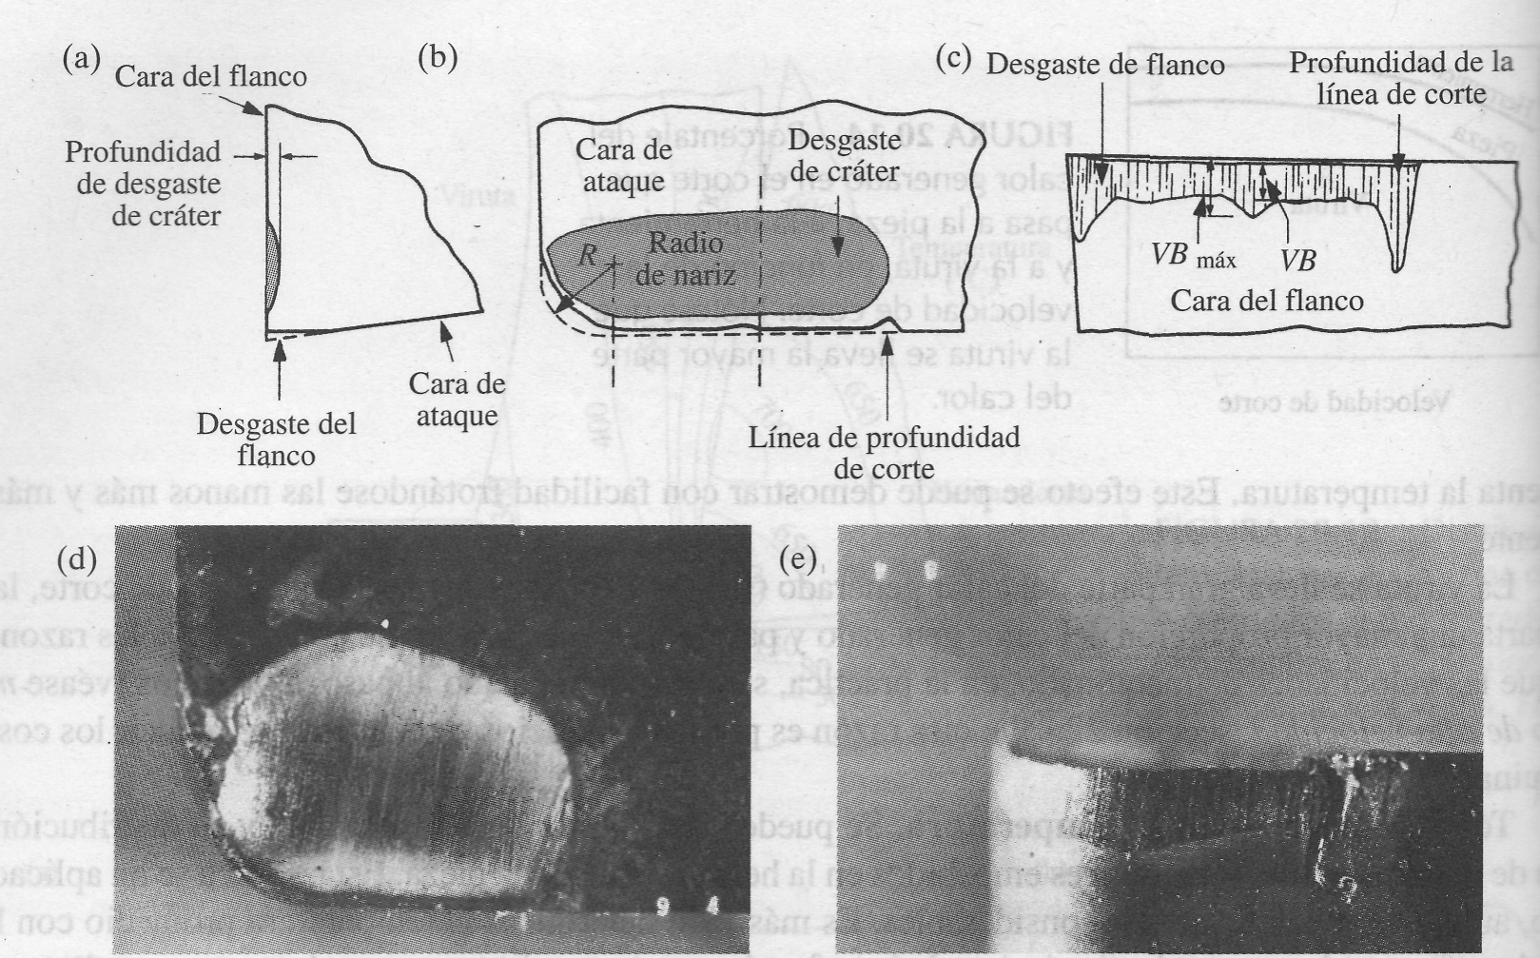

  - El desportillamiento es el término usado para describir la rotura y expulsión de una pequeña parte del filo (un fragmento) (micro o macro) debido a la superación del límite de rotura del material de la herramienta. Este fragmento al desprenderse causa un dramático cambio de geometría del filo. En casos extremos, este desprendimiento del filo abarca a todo y se produce la destrucción instantánea de la herramienta.

  - La vida de la herramienta en general la determina la pérdida de la geometría del filo, lo que nos da una mala terminación superficial de la pieza, o grandes esfuerzos de corte, que provocan vibraciones que impiden la continuación del trabajo.

Velocidad de corte
Los efectos antes vistos son el resultado de la velocidad relativa entre la pieza y la herramienta. Esta se denomina velocidad de corte, y si bien por cuestiones económicas del tiempo de producción esta debería ser la más alta posible, son las temperaturas desarrolladas y los esfuerzos los que la limitan enormemente.
La velocidad de corte depende de los siguientes factores:
- Material de la pieza.
- Material de la herramienta
- Sección de la viruta.
- Lubricación.
- Refrigeración.
Notas sobre los apartados
- A mayor dureza y tenacidad del material de la pieza, menor velocidad de corte. La conductividad térmica también es un factor importante. El Cobre levanta menos temperatura que el acero inoxidable.
- El material de la herramienta es estudio aparte (ver materiales de herramientas de corte).
- Una sección de viruta mayor desarrolla más cantidad de calor y mayores temperaturas. Virutas de gran sección bajan la velocidad de corte.
- Lubricando aumentamos la velocidad de corte por disminuir el rozamiento.
- Refrigerando aumentamos la velocidad de corte por quitar calor que baja la temperatura del conjunto pieza, herramienta, viruta.
La refrigeración es imprescindible para el mecanizado de cerámicos donde las deformaciones debidas a la dilatación producen fácilmente la rotura del material, dando lugar por ejemplo a astillamientos.
Debido a la relación sección de viruta – velocidad de corte, existe una velocidad de corte óptima según esta relación. La vida útil de la herramienta depende de una buena elección de una velocidad de corte. Una velocidad que excede el límite destruye casi instantáneamente la herramienta. Una baja velocidad de corte le da mucha duración al filo de la herramienta, pero el proceso de producción es antieconómico.
Una herramienta de corte tiene uno o más filos cortantes, que es la parte de la herramienta encargada de separar la viruta de la superficie. Ligadas al filo cortante hay dos superficies de la herramienta: la superficie de ataque y el flanco o superficie de incidencia. La superficie de ataque que dirige el flujo de la viruta resultante se orienta en cierto ángulo, llamado ángulo de ataque α. El ángulo se mide respecto a un plano perpendicular a ka superficie de trabajo. El ángulo de ataque puede ser positivo, o negativo, como se observa en las figuras. El flanco de la herramienta provee un claro entre la herramienta y la superficie del trabajo recién generada. De esta forma, protege a la superficie de la abrasión que pudiera degradar el acabado. Esta superficie del flanco o de incidencia se orienta en un ángulo llamado ángulo de incidencia o de relieve.
Es muy importante el diseño de la herramienta debido al rudo ambiente en el que opera. Debe tener la geometría adecuada para cortar efectivamente el material y debe hacerse de un material que sea más duro que el material de trabajo.
En la práctica, la mayoría de las herramientas siguen alguna de las siguientes formas básicas:
- Herramientas de punta sencilla
- Herramientas de múltiples filos cortantes
Una herramienta de una sola punta tiene un filo cortante y se usa para operaciones como el torneado. Durante el maquinado, la punta de la herramienta penetra bajo la superficie original del trabajo. La punta está generalmente redondeada en cierto radio llamado el radio de la nariz.
Las herramientas de múltiples filos cortantes tienen más de un borde de corte y generalmente realizan su movimiento con respecto a la parte de trabajo mediante rotación. El taladrado y el fresado usan herramientas rotatorias de múltiples filos cortantes. Aunque la forma es bastante diferente de la herramienta de punta simple, muchos de los elementos de la geometría son similares.
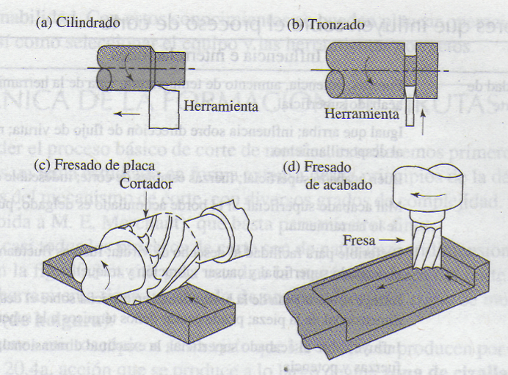
Propiedades de los Materiales de las Herramientas de Corte
Los requisitos técnicos que deben cumplir estos materiales son:
1) Dureza. Para que se produzca el corte el material de la herramienta debe ser más duro que el de la pieza, además debe mantenerla a temperaturas elevadas (dureza en caliente), ya que gran parte de la potencia del motor que se consume durante el mecanizado se traduce en calor. En general los materiales bajan más o menos su dureza cuando aumenta la temperatura, por pérdida de sus tratamientos térmicos (aceros) (cambio de estructuras) o por ir camino a un cambio de estado (fusión). Es también conveniente que la herramienta tenga un elevado coeficiente de conductividad térmica para disipar el calor que se genera al producirse el corte.
2) Elevada resistencia al desgaste. La herramienta tiene contacto con la pieza y con la viruta de esta que se desprende. Este es un proceso gradual y, como fue explicado anteriormente al tratar el desgaste y falla de la herramienta, lo podemos clasificar básicamente en dos tipos:
a) Desgaste de flanco
b) Desgaste de cráter
3) Buena tenacidad: para que las fuerzas de impacto sobre la herramienta en cortes con interrupciones (chaveteros, estriados, etc.), o provenientes de vibraciones durante el mecanizado no desportillen ni fracturen la herramienta.
El desportillado es un desprendimiento por fractura de una pequeña parte del filo de la herramienta.
4) También es deseable una buena resistencia al choque térmico por bruscos cambios en la temperatura que producen microfisuras, y un bajo coeficiente de rozamiento, lo que reduce la temperatura de trabajo.

Tipos de Materiales para Herramientas de Corte
La elección constituye uno de los problemas más delicados dentro del proceso de mecanizado. Existen muchos materiales y en la elección intervienen factores técnicos y económicos. Se busca disminuir los tiempos de maquinado principalmente aumentando la velocidad de corte.
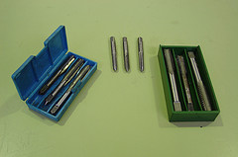
- Aceros al carbono y de media aleación: la proporción de carbono que poseen varía entre un 0,7 a 1,5% con base de Fe. Las herramientas construidas con este material ofrecen la ventaja de ser de un bajo costo. Se emplea para pequeñas producciones o trabajos de acabado a baja velocidad de corte. Fueron de los primeros aceros de corte, pero hoy se emplean muy poco por su baja temperatura de trabajo: hasta 300°C donde pierden su tratamiento térmico de endurecimiento. Se conforman herramientas de forma compleja como machos, terrajas, calisuares, etc. para mecanizado manual por lo dicho anteriormente. Como elementos de aleación tienen manganeso y wolframio. Se pueden alcanzar velocidades de corte en acero dulce de hasta 25 m/min.
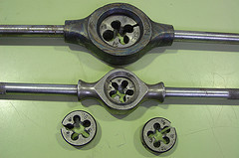
Cojinetes de terraja, para roscado exterior
Machos de roscar (roscas en interiores)
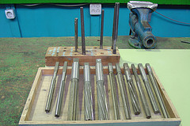

Calisuares o escariadores para calibrar agujeros cilíndricos

- Aceros rápidos y súper rápidos: Tienen buena dureza en caliente, lo que les da buena resistencia al desgaste, también buena tenacidad, o sea resistencia al impacto con lo cual son aptos para cortes interrumpidos, vibración producida por baja rigidez de la máquina herramienta y se pueden trabajar con grandes ángulos de ataque positivos. Actualmente se mejoraron sus propiedades fabricándolos con la técnica pulvimetalurgia con el acero en polvo sometido a presiones isostáticas en caliente para luego obtener los lingotes por forjado. De esta manera se evita la segregación de fases durante el proceso de solidificación cuando son fundidos, pudiendo aumentar también el grado de aleación.
Hay dos tipos de acero rápido:
- Serie M al molibdeno
- Serie T al Tungsteno (o Wolframio)
Aceros Rápidos
Tipo | C | W | Cr | Va | Mo
al tungsteno T1 | 0,7 | 18 | 4 | 1
al molibdeno M1 | 0,8 | 1,5 | 4 | 1 | 8/10
Las velocidades de corte promedio para acero dulce de estos aceros es 40 m/min.
Aceros Super- Rápidos
Tipo | C | W | Cr | Va | Mo | Co
al tungsteno T4 | 0,7 | 18 | 4 | 1 | 0,5 | 4
al molibdeno M6 | 0,8 | 4 | 4 | 1,5 | 5 | 12
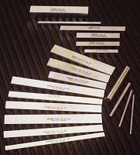
Los aceros super rápidos contienen cobalto, hasta un 18% y tienen una velocidad de corte para acero dulce de unos 60 m/min. Estos se comercializan con tratamiento térmico de endurecimiento en forma de bits (barras prismáticas) o como cuchillas de corte, para conformar las herramientas por esmerilado manual por lo general. Se pueden mecanizar con estos aceros herramientas de geometría compleja, como machos de roscar, terrajas, fresas, etc. Trabajan bien hasta los 550 °C y no más de 700 °C.
Diversas formas de los bits y cuchillas de acero rápido

- Aleaciones no ferrosas fundidas. Se componen básicamente de:
Cobalto 38 a 53 %
Cromo 30 a 33 %
Tungsteno 10 a 20%
Mantienen mejor la dureza en caliente, por lo cual tienen mejor resistencia al desgaste que los aceros rápidos, pero con menos tenacidad que estos. Se conforman las herramientas por esmerilado en formas sencillas partiendo de un lingote fundido y se usan en casos especiales de desbaste con gran profundidad de corte continuo (Torneado de ruedas de ferrocarril). En estas condiciones rinden el doble que los aceros rápidos. Sus nombres comerciales son: Estelite, Speedaloy, Tungaloy, etc. Mantienen su dureza hasta los 800°C.

- Carburos Sinterizados. Los carburos, también llamados carburos cementados o sinterizados se introdujeron por la búsqueda de mayores velocidades de corte. Tienen una gran dureza en un amplio campo de temperaturas y la mantienen hasta los 800 °C. Tienen un alto módulo de elasticidad, alta conductividad térmica y bajo coeficiente de dilatación. Pero tienen la mitad de tenacidad que los aceros rápidos. Son herramientas muy versátiles y económicas. Los dos grupos básicos son:
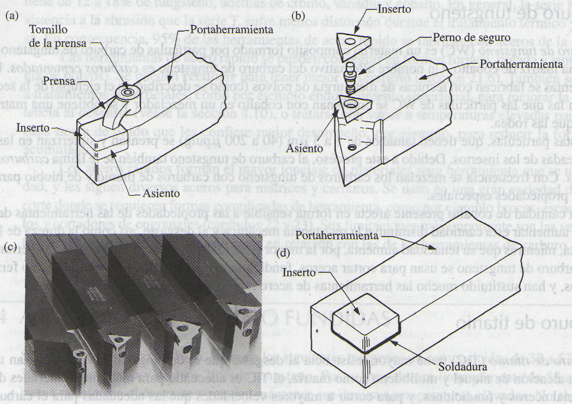
  - Carburo de Tungsteno (WC) fabricados con un proceso de sinterización a 2000 kg/cm² con polvos de WC y agregados de carburo de titanio (TiC) en polvo también, en una matriz de Cobalto que sirve como ligante. La mezcla se calienta entre 1350 a 1600°C dependiendo de la composición. El carburo de tungsteno puro es muy susceptible al desgaste por craterización por su afinidad química con el acero por eso se la agrega TiC.
El mayor porcentaje de cobalto hace aumentar la tenacidad de la herramienta pero disminuye su dureza y por lo tanto su resistencia al desgaste. Es una solución de compromiso según la operación de mecanizado a realizar. Estas herramientas se usan para fundición gris, materiales no ferrosos, no metálicos, abrasivos como la madera. Trabajan hasta 800°C y tienen una velocidad de corte en el acero dulce de 90 a 95 m/min
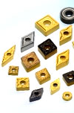
  - Carburo de Titanio (TiC) se sinteriza también, pero con una matriz de niquel y molibdeno, son herramientas más resistentes al desgaste que las de WC y se pueden trabajar a mayores velocidades de corte. Es adecuado para aceros.
Las herramientas de estos materiales se proveen en forma de insertos de formas triangulares, cuadradas, redondas, romboidales, etc. que se fijan mecánicamente al porta- inserto en forma atornillada (ver lámina). Estos tienen los filos adecuados a una determinado operación de mecanizado con avances y profundidades establecidas, secciones de viruta, etc. Es importante el desarrollo de los rompe virutas en los insertos por el mecanizado en máquinas automáticas tan usado actualmente. Un fabricante ofrece aproximadamente 25000 variantes de formas, tamaños y tipos de insertos. Se consiguen también estos carburos en plaquitas para soldar en el mango porta-herramienta.
Estos carburos se clasifican según ISO en:
P: Acero
M: Acero Inoxidable
S: Aleaciones termoresistentes, Titanio
K: Fundición, Aluminio
H: Materiales templados

Estas letras van seguidas de un número de dos cifras que va de 01 hasta 40-50, donde 01 corresponde a mecanizado de terminación, sin corte interrumpido, elevadas velocidades de corte con avances y profundidades pequeños (baja tenacidad, alta resistencia al desgaste), mientras que los números 40-50 son desbastes a bajas velocidades con grandes volúmenes de viruta (alta tenacidad, menos resistencia al desgaste).

- Herramientas recubiertas. Se impusieron por el desarrollo de nuevos materiales de fabricación, con afinidad química con la herramienta, por ser abrasivos y también para mejorar el desempeño de los materiales existentes.
Las ventajas son menor fricción, mayor resistencia al desgaste y al agrietamiento, y una mayor vida útil de la herramienta (hasta 10 veces más que las no recubiertas).
Los materiales para recubrir las herramientas son:
- Nitruro de Titanio (TiN): bajo coeficiente de fricción, gran dureza a altas temperaturas y buena adhesión al sustrato (material base). Es de característico color dorado, usado para cubrir acero rápido (brocas, fresas, machos de roscar, etc.)
- Carburo de Titanio (TiC): alta resistencia al desgaste del flanco al maquinar materiales abrasivos.
- Cerámicos: como el óxido de aluminio Al₂ O₃ que es químicamente inerte, tiene baja conductividad térmica y buena resistencia al desgaste de flanco y cráter. Tiene la desventaja de tener mala adhesión al sustrato.
Estos recubrimientos se aplican en capas de entre 2 y 15μ. Más que esto son desventajosas. Para combinar las ventajas de cada uno se los aplica en varias capas, como por ejemplo TiC sobre el sustrato (1° capa),
Al₂ O₃ como capa intermedia (2 capa) aislante térmico y
Ti N capa exterior alta dureza
Pueden alcanzar velocidades de corte del orden de los 300 m/min.

- Materiales Cerámicos
Tienen muy buena dureza en caliente, son químicamente inertes y de mejor estabilidad térmica que los carburos. Tienen una vida de filo muy larga, pero si no se usan adecuadamente son muy frágiles, tienen baja tenacidad (tres veces menos que los carburos).
Se mecanizan fundiciones, aceros duros y aleaciones termoresistentes.
Hay dos tipos básicos:
A- Base óxido de aluminio 400m/min
B- Base Nitruro de silicio Si₃ N₄
Los del tipo B tienen mejor resistencia a los choques térmicos y tenacidad que los del tipo A, pero con menor estabilidad química frente al acero. Con fundición gris se alcanzan velocidades de orden de los 450 m/min con gran volumen de viruta.
Los CERMETS (cerámica- metal) son cerámicos que contienen el 70% de alúmina y 30 % de carburo de titanio. Son buenos para trabajos de acabado y larga vida de la herramienta.

- Nitruro de Boro Cúbico
Es el material más duro después del diamante. Se fabrica por sinterización, bajo presión, ligando una capa de 0,5 a 1 mm de espesor a un sustrato de carburo. El CBN tiene una muy alta resistencia al desgaste y sólo la punta del inserto viene con este material. Es químicamente inerte frente al hierro, niquel y tiene alta resistencia a la oxidación. Su resistencia en caliente llega hasta los 2000 °C. Son frágiles, por lo que requieren gran rigidez en la máquina y tiene poca resistencia al choque térmico, por lo cual preferentemente se trabaja en seco. Compite con el rectificado en piezas duras.

- Diamante Policristalino
Es el material más duro de los conocidos. Tiene baja fricción, mucha resistencia al desgaste y mucha vida útil. Se usa para obtener un buen acabado superficial y buena precisión dimensional. Este se adhiere al sustrato de carburo con espesores de 0,5 a 1 mm. y se presenta como el CBN. Tiene la limitación de oxidarse con facilidad, por lo cual su temperatura de trabajo límite es de 600 °C. Además, tiene gran afinidad química con los aceros al carbono, titanio, niquel y cobalto. No funciona con materiales tenaces y de elevada resistencia a la tracción. Esto limita muchísimo su campo de aplicación, pero se usa a los materiales no ferrosos abrasivos, y materiales no metálicos que requieran gran precisión y terminación. Es decir altas velocidades de corte, pequeños avances y penetración y buen refrigerante.

Operación de Mecanizado
Las operaciones de mecanizado se dividen normalmente en dos categorías, distinguidas por el propósito y las condiciones de corte: cortes para desbaste primario (burdo) y cortes de acabado.
Los cortes para acabado primario se usan para remover grandes cantidades de material de la parte de trabajo inicial (tan rápido como sea posible) a fin de producir una forma cercana a la requerida, pero dejando algún material en la pieza para una operación posterior de acabado.
Los cortes de acabado se usan para completar la parte y alcanzar las dimensiones finales, las tolerancias y el acabado de la superficie.
En los trabajos de maquinado para producción se realizan uno o más cortes para desbaste, seguidos de uno o más cortes de acabado. Las operaciones para desbaste se realizan a altas velocidades y profundidades, siendo algunos avances típicos desde 0,4 a 1,25mm/rev y profundidades de 2,5 a 2,0mm (para el acero). Las operaciones de acabado se realizan a bajas velocidades de avance y a bajas profundidades, como ser avances de 0,125 a 0,4 mm/rev y profundidades de 0,75 a 2,0mm. Las velocidades de corte son más bajas en el trabajo de desbaste que en el de acabado.

Velocidad de corte
Se denomina velocidad de corte a la velocidad relativa entre la pieza y la herramienta. Es la velocidad con que se arranca la viruta, es decir, la velocidad periférica que tiene la pieza cuando gira en el torno. En el fresado está dada por la fresa y en el agujereado por la broca.
Por cuestiones económicas y de tiempo de producción, esta debería ser la más alta posible, pero se ve limitada por las altas temperaturas desarrolladas y los grandes esfuerzos.
La velocidad de corte depende del material de la pieza y de la herramienta, la sección de la viruta, la lubricación y la refrigeración.
Debe tenerse en cuenta que:
- A mayor dureza y tenacidad del material de la pieza, menor velocidad de corte. La conductividad térmica también es un factor importante. El Cobre levanta menos temperatura que el acero.
- Una sección de viruta mayor desarrolla mayores temperaturas. Virutas de gran sección bajan la velocidad de corte.
- El lubricado permite aumentar la velocidad, por disminuir el rozamiento.
- El refrigerado permite aumentar la velocidad de corte, al bajar la temperatura.
Existe una velocidad de corte óptima para cada filo y su elección determina la vida útil de la herramienta. Si se la excede, se destruye casi instantáneamente la herramienta. Una baja velocidad de corte le da mucha duración al filo, pero el proceso de producción es antieconómico.
Se calcula la velocidad de corte:
$$V_{c}\left[\frac{m}{\text{min}}\right]=\frac{π\text{.}D\left[\text{mm}\right]\text{.}n\left[\text{rpm}\right]}{\text{1000}\left[\frac{\text{mm}}{m}\right]}$$
La elección de la herramienta de corte es un problema económico y principalmente técnico, ya que el aumento de la dureza produce un aumento en la fragilidad.

Clasificación de Máquinas Herramientas
- Universales: se encuentran en el mercado con una estructura fija.
- Especiales: se las hace hacer en base a las características propias del proceso.
Para elegir entre ambas, se debe analizar la cantidad Q en la que los costos totales de producción se igualan. Por debajo de esta cantidad conviene utilizar máquinas universales (menor costo fijo y mayor costo unitario) y por arriba convienen las máquinas especiales (mayor costo fijo y menor costo unitario).
Entre las máquinas universales encontramos tornos, taladradoras y fresadoras.

TORNO
Se denomina torno al conjunto de máquinas herramientas que permiten mecanizar piezas de revolución. Estas máquinas-herramienta operan haciendo girar la pieza a mecanizar que está sujeta al cabezal o morsa, fijada entre los puntos de centraje, mientras una o varias herramientas de corte son empujadas en contra la superficie de la pieza, sacando viruta de acuerdo a las condiciones tecnológicas de mecanizado adecuadas.
La herramienta de corte va montada sobre un carro que se desplaza sobre unas guías o rieles paralelos al eje de giro de la pieza a tornear. Sobre este hay otro carro que se mueve en dirección radial a la pieza. Cuando el carro principal desplaza la herramienta a lo largo del eje de rotación, produce el cilindrado de la pieza, y cuando el carro transversal se desplaza de forma perpendicular al eje de simetría de la pieza, se realiza la operación denominada refrentado.

Tipos de tornos
- Paralelo Universal
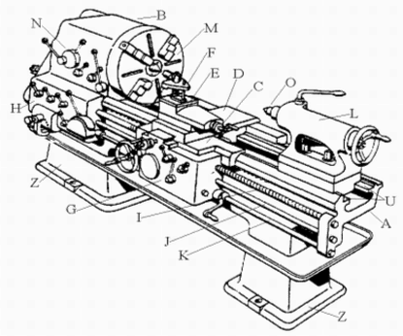

A= La Bancada.
B= Cabezal Fijo.
C= Carro Principal de Bancada.
D= Carro de Desplazamiento Transv.
E= Carro Superior porta Herramienta.
F= Porta Herramienta
G= Caja de Movimiento Transversal.
H= Mecanismo de Avance.
I= Tornillo de Roscar o Patrón.
J= Barra de Cilindrar.
K= Barra de Avance.
L= Cabezal Móvil.
M= Plato de Mordaza (Usillo).
N= Palancas de Comando del Movimiento de Rotación.
O= Contrapunta.
U= Guía.
Z= Patas de Apoyo.

- Revolver: Permite desarrollar trabajos en grandes series. Es más sólido y resistente que el universal. Está provisto de un segundo carro con una torre giratoria porta-herramienta. Es posible entonces repetir operaciones sin desmontar la pieza.

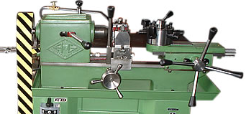
Revolver

- Verticales: Sirven para tornear piezas de gran tamaño (volantes, poleas, etc.), ya que por su peso es más difícil de montar de manera horizontal.
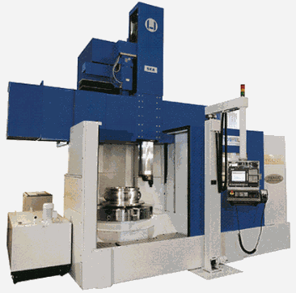
- Frontal: Similar al torno revolver, con la diferencia de que el revólver se encuentra dispuesto en el frente.
- Polihusillo: Compuesto de múltiples herramientas que actúan simultáneamente y en serie. Por cada carrara se obtiene una pieza terminada.
- Automático y semiautomático: Se puede hacer una secuencia.

FRESADORAS
Una fresadora es una máquina herramienta utilizada para realizar mecanizados por arranque de viruta mediante el movimiento de una herramienta rotativa de varios filos de corte denominada fresa. En las fresadoras tradicionales, la pieza se desplaza acercando las zonas a mecanizar a la herramienta, permitiendo obtener formas diversas, desde superficies planas a otras más complejas.
Hay tres tipos de fresadoras: universales, verticales y especiales. Se pueden hacer ranuras, estrías, chaveteros, entre otras cosas.

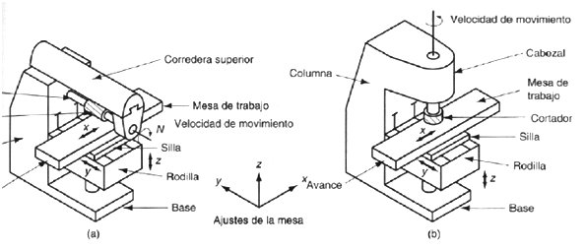
Movimientos de la herramienta
El principal movimiento de la herramienta es el giro sobre su eje. En algunas fresadoras también es posible variar la inclinación de la herramienta o incluso prolongar su posición a lo largo de su eje de giro.

Movimientos de la mesa
El movimiento de alimentación lo tiene la pieza, que está fija en la mesa de la máquina y pasa tangencial o frontalmente delante de la fresa que gira arrancando material de la superficie expuesta.
Cuenta con una caja de avances expresados en mm/minuto, donde es posible seleccionar el avance de trabajo de adecuado a las condiciones tecnológicas del mecanizado.
Movimientos Básicos de fresado.
- Fresado Frontal
Frontal
- Fresado Frontal y Tangencial
- Fresado Tangencial en oposición
Cilindrico
- Fresado Tangencial en concordancia

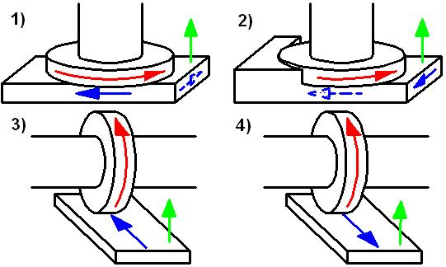
Movimiento de corte
Movimiento de avance
Movimiento de profundidad de pasada

TALADRADORA
Son máquinas que realizan agujeros. Se las llama también perforadoras y ofrecen la posibilidad de realizar un hueco cilíndrico en una masa metálica mediante una herramienta de dos filos llamada broca. Está dotada de movimiento giratorio continuo y de movimiento rectilíneo de avance siguiendo el eje de perforación.
La taladradora más utilizada es la de columna y se caracteriza por tener una columna que une la base y el cabezal. El portapieza se desplaza a través de la columna.

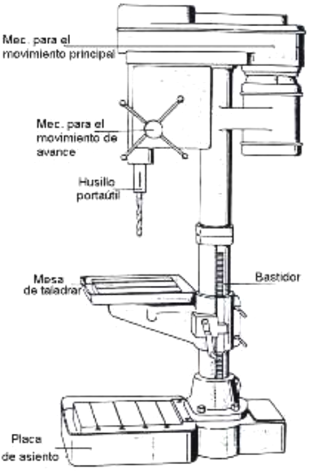

Ver diagrama de Hooke en resistencia de materiales
El maquinado abrasivo consiste en usar filos amorfos policortantes, por ejemplo papel de lija, tela esmeril (abrasivos flexibles), piedras de afilar, piedras esmeriles en todas sus formas (abrasivos rígidos)
Este fenómeno se aprecia notablemente en el mecanizado por abrasivos, y es crítico en el caso de cerámicos como el vidrio, granito donde se producen fracturas en el corte.
No válido para los abrasivos que tienen un filo amorfo, que por supuesto no tienen la capacidad de levantamiento de viruta tan elevada como una herramienta afilada con la geometría óptima.
La solubilidad de los elementos de aleación puede ser buena cuando el baño metálico está fundido, pero al descender la temperatura, la solubilidad baja y los elementos de aleación se separan en grandes granos o inclusiones. Cuando ocurre esto en los pequeños granos del polvo, lo hace en una magnitud física mucho menor, tal que permite homogeneizar la estructura por un posterior forjado, aumentando así el porcentaje máximo de aleación.

